Con la entrada en vigencia de la Ley Nº 20.285 Sobre Acceso a la Información Pública, los órganos de la Administración del Estado, y como se señala en su Art. 1º …”regula el principio de transparencia de la función pública, el derecho de acceso a la información de los órganos de la Administración del Estado, los procedimientos para el ejercicio del derecho y para su amparo, y las excepciones a la publicidad de la información”.

En vista de la aprobación de dicha Ley, el año 2015 el municipio firma un convenio con el Consejo para la Transparencia (CPLT), para la implementación del Portal de Transparencia. En el año 2018 a través de los Decretos Alcaldicios Nº 5912 de fecha 8 de agosto de 2018 y Nº 9892 de fecha 31 de Diciembre de 2018 se regula la función en el municipio y se aprueba el Reglamento de Acceso a la Información Pública, Ley de Lobby y Declaraciones de Interés y Patrimonio de la I. Municipalidad de Casablanca respectivamente.

**Transparencia Activa (TA)**

Se entiende por TA la mantención permanente al público a través en medios electrónicos del municipio los siguientes antecedentes, los que deben ser actualizados a lo menos una vez al mes:

1. Actos y documentos publicados en el Diario Oficial.
2. Potestades y Marco Normativo
3. Estructura orgánica y facultades, funciones y atribuciones
4. Personal y remuneraciones
5. Adquisiciones y contrataciones
6. Transferencias de fondos y aportes económicos entregados
7. Actos y resoluciones con efectos sobre terceros (patentes, permisos, derechos, concesiones, concursos públicos y otros)
8. Trámites ante el organismo
9. Subsidios y beneficios
10. Mecanismos de participación ciudadana
11. Presupuesto asignado y su ejecución
12. Auditorías al ejercicio presupuestario y aclaraciones
13. Participación en otras entidades
14. Antecedentes preparatorios de normas jurídicas generales que afecten a empresas de menor tamaño
15. Lobby y gestión de intereses
16. Declaración de patrimonio e intereses Ley N°20.880
17. Informe Anual a la SUBDERE
18. Otros Antecedentes (Concejo Municipal y Cuentas Públicas)

**Información por Unidad**

|  |  |  |
| --- | --- | --- |
| **Unidad** | **Materia a informar** | **Cumplimiento** |
| Dirección de Administración y Finanzas | Información relacionada a presupuesto: Pasivos, BEP, Estados de Situación Financiera | 100% |
|  | Arriendos, compras menores a 3 UTM  Patentes comerciales y permisos municipales  Transferencias no reguladas por de la Ley Nº 19.862 |  |
| DIDECO | Subsidios y beneficios propios | 100% |
|  | Nómina Beneficiarios | 100% |
| Departamento de Educación | Remuneraciones y Escala de Remuneraciones del Personal | 100% |
|  | Arriendos, compras menores a 3 UTM |  |
| Dirección de Salud | Arriendos, compras menores a 3 UTM, Remuneraciones y Escala de Remuneraciones del Personal, convenios. | 100% |
| DOM | Permisos de Obras | 100% |
| Oficina de Transparencia | Encargado de la publicación de la información generada por las unidades municipales | 100% |
| RRHH | Remuneraciones y Escala de Remuneraciones del Personal | 100% |
| Secretaría Municipal | Reglamentos Municipales | 100% |
| Dirección de Medio Ambiente, Aseo y Ornato | Nómina de beneficiarios programas de la Dirección. | 100% |

Todas las unidades dan cumplimiento a la entrega de la información que debe ser publicada y que debe estar permanentemente a disposición del público.

**Implementación Ley 21.146**

En cuanto a la implementación de lo establecido en la Ley 21.146, en particular a la publicación de las elecciones que se llevan a cabo y directorios de las Juntas Vecinales y demás organizaciones comunitarias, y debido a que el Consejo para la Transparencia implemento en el portal ítem para dichas publicaciones, estas siendo registradas por esta unidad en el portal.

Dichas actividades son siendo coordinadas con la Secretaría Municipal y la Oficina de Organizaciones Comunitarias.

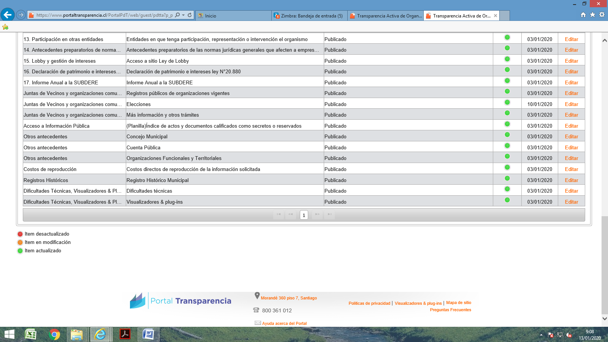

**Derecho de Acceso a la Información**

Tal como describe su nombre es el Derecho de acceder a las informaciones contenidas en actos, resoluciones, actas, expedientes, contratos y acuerdos, así como a toda información elaborada con presupuesto público, cualquiera sea el formato o soporte en que se contenga, salvo las excepciones legales.

Durante el Primer Semestre del año 2019 fueron recibidas un total de 108 Solicitudes de Acceso a la Información (SAI), cuyo tratamiento ha sido el siguiente:

|  |  |  |  |
| --- | --- | --- | --- |
| **MES** | **Año 2017** | **Año 2018** | **Año 2019** |
| Julio | 9 | 13 | 21 |
| Agosto | 12 | 24 | 22 |
| Septiembre | 12 | 9 | 16 |
| Octubre | 17 | 24 | 21 |
| Noviembre | 17 | 14 | 8 |
| Diciembre | 15 | 6 | 14 |
| **Total II Semestre** | **82** | **90** | **102** |

Fuente: Portal de Transparencia

**Etapa de ejecución**

|  |  |  |  |
| --- | --- | --- | --- |
| **ETAPA** | **Año 2017** | **Año 2018** | **Año 2019** |
| Respuesta Entregada | 74 | 83 | 87 |
| No es SAI / desistida/anulada | 7 | 6 | 8 |
| Etapa de Ingreso y recepción | 0 | 0 | 0 |
| Derivadas | 0 | 1 | 1 |
| Espera costos de reproducción | 1 | 0 | 0 |
| Solicitud Interna | 0 | 0 | 4 |
| **N° Solicitudes** | **82** | **90** | **102** |

Fuente: Portal de Transparencia

**Derivación a Unidades**

|  |  |  |  |  |  |  |
| --- | --- | --- | --- | --- | --- | --- |
| **Unidad** | | | **Año 2017** | **Año 2018** | **Año 2019** | **Var. %**  **(2017-2018)** |
| Dirección de Desarrollo Comunitario | | | 16 | 18 | 8 |  |
| Dirección Administración y Finanzas | | | 11 | 11 | 10 |  |
| Dirección Medio Ambiente, Aseo y Ornato | | | 8 | 16 | 17 |  |
| Dirección de Educación | | | 12 | 1 | 14 |  |
| Asesoría Jurídica | | | 3 | 5 | 7 |  |
| Dirección de Obras | | | 8 | 10 | 6 |  |
| Recursos Humanos | | | 12 | 8 | 12 |  |
| Relaciones Públicas | | | 3 | 3 | 0 |  |
| Dirección de Salud | | | 5 | 2 | 4 |  |
| SECPLA | | | 3 | 3 | 2 |  |
| Secretaría Municipal | | | 5 | 0 | 2 |  |
| Juzgado Policía Local | | | 1 | 2 | 0 |  |
| Dirección de Tránsito | | | 4 | 6 | 1 |  |
| Seguridad Pública | | | 0 | 2 | 2 |  |
| Control | | | 1 | 1 | 1 |  |
|  |  |  |  |  |  |  |

Fuente: Portal de Transparencia

**Reclamos**

|  |  |  |  |  |  |
| --- | --- | --- | --- | --- | --- |
| **Meses** | | | **Año 2017** | **Año 2018** | **Año 2019** |
| Julio | | | 0 | 0 | 0 |
| Agosto | | | 0 | 0 | 0 |
| Septiembre | | | 0 | 0 | 0 |
| Octubre | | | 0 | 0 | 1 |
| Noviembre | | | 0 | 1 | 0 |
| Diciembre | | | 0 | 1 | 0 |
| **Total reclamos en II Semestre** |  |  | **0** | **2** | **1** |

Fuente: Portal de Transparencia

El reclamo recibido en el II Semestre del año 2019, se evacuo respuesta desde el municipio a través de Oficio Nº 969 de fecha 18 de noviembre de 2019 y complementada la respuesta primitiva al amparo a través del Oficio Nº 1004 de fecha 2 de diciembre de 2019. Se espera respuesta del Consejo para la Transparencia.

**Ley del Lobby**

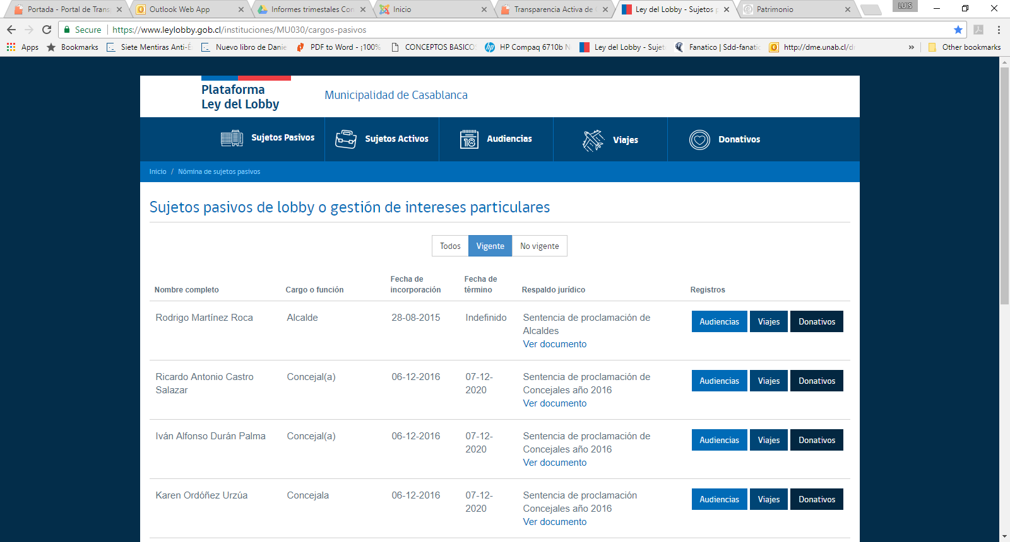La plataforma de Lobby continúa con su normal funcionamiento, incorporando de acuerdo a lo solicitado a SECPLA, las comisiones evaluadoras, perfiles creados por el periodo estipulado a cada comisión.

**Declaraciones de Intereses y Patrimonios**

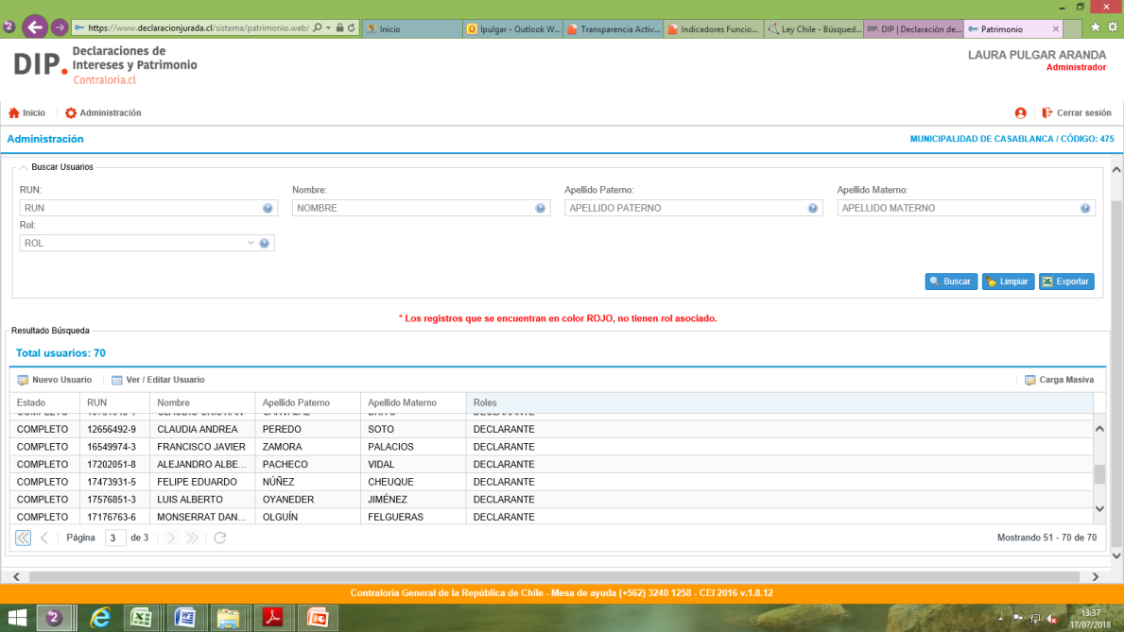Durante este periodo no se ha realizado la creación de nuevos perfiles, modificación e incorporación de información, se verifica funcionamiento, ya que la declaración y modificaciones de antecedentes corresponden a cada sujeto afecto a la Ley.

**Informe de Fiscalización 2019 Consejo para la Transparencia**

En cuanto a las fiscalizaciones realizadas por el Consejo para la Transparencia, no han sido evacuados nuevos informes, por lo que no existe nueva información a entregar.

Sin otro particular, me despido,

**Laura Pulgar Aranda**

**Encargada de Transparencia Municipal**

Casablanca, Enero de 2020.